НАЦІОНАЛЬНИЙ ТЕХНІЧНИЙ УНІВЕРСИТЕТ УКРАЇНИ

«КИЇВСЬКИЙ ПОЛІТЕХНІЧНИЙ ІНСТИТУТ  
імені Ігоря Сікорського»

Факультет прикладної математики

Кафедра прикладної математики

Звіт

із домашньої роботи №4

із дисципліни «Технології колективної розробки програмного забезпечення»

|  |  |
| --- | --- |
| Виконав: | Керівник: |
| студент групи КМ-53 |  |
| Кисла В.О. | Терещенко І. О. |

Київ — 2016

ЗМІСТ

1 Мета роботи 3

2 Тема роботи 4

3 Опис роботи 5

Висновки 9

# МЕТА РОБОТИ

Створити Scrum згідно теми. User Storys – всі процеси з ієрархії процесів. Tasks до кожної User Story  формується, як опис задач,що необхідно зробити (запрограмувати), щоб реалізувати User Story (один процес з ієрархії процесів).

# 

# 2 ТЕМА РОБОТИ

Організація харчування студентської їдальні .

# 3 ОПИС РОБОТИ

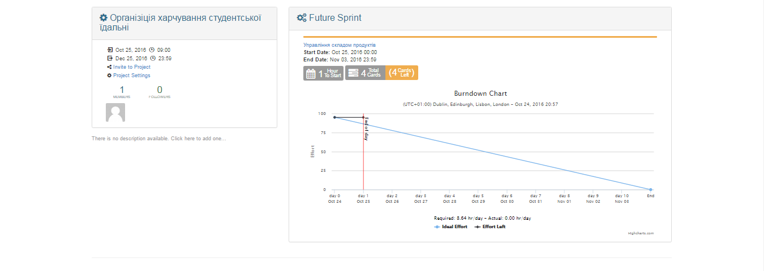

Рисунок 3. 1 – проект «Організація харчування студентської їдальні»

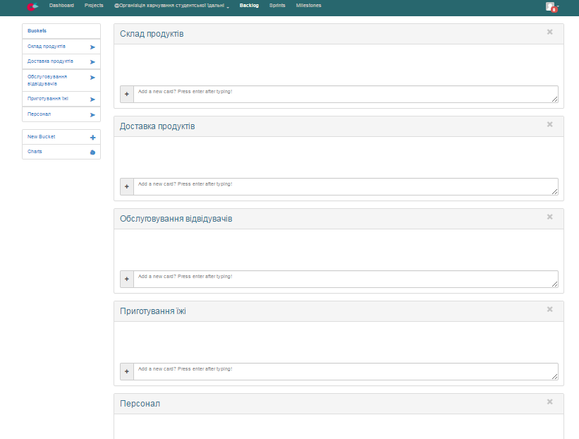Рисунок 3. 2 –backlog

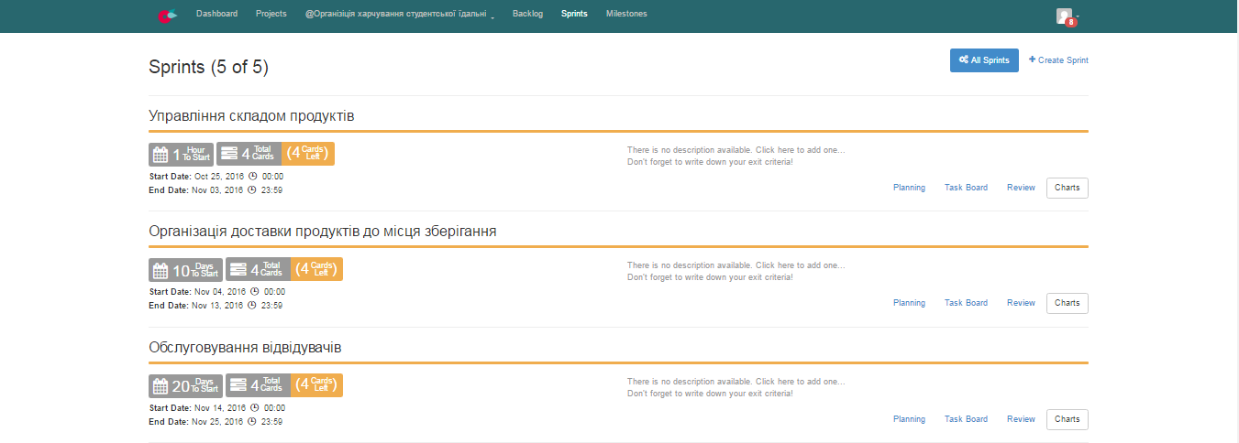 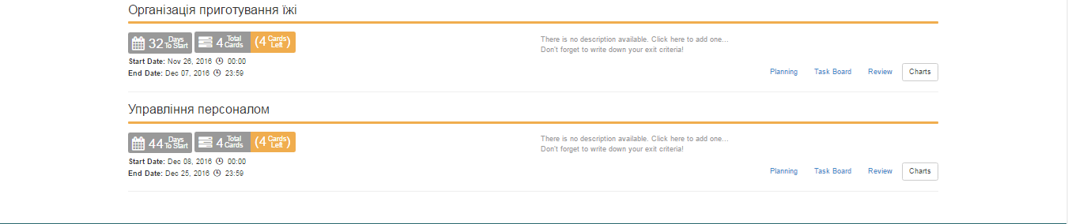Рисунок 3. 3 – Sprints

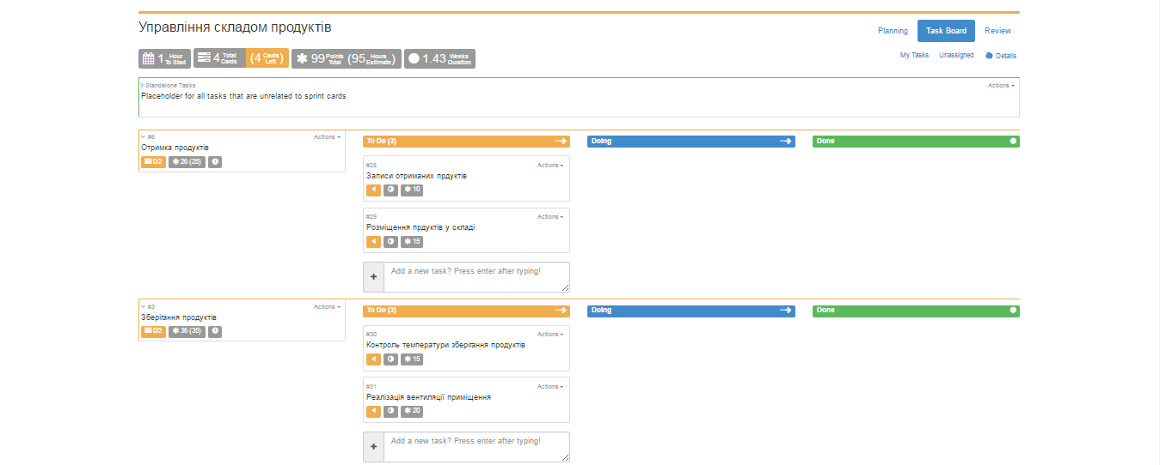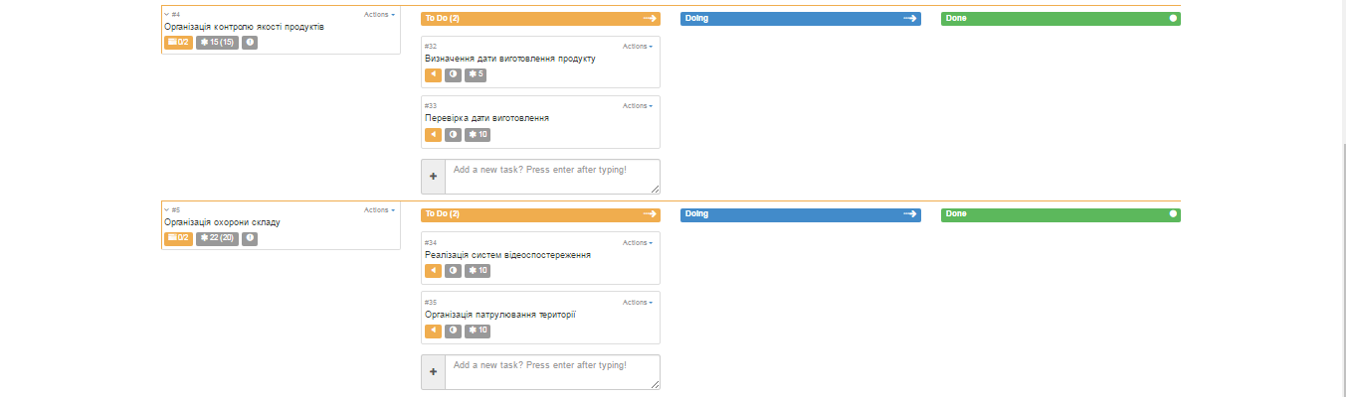Рисунок 3. 4 – Sprint «Управління складом продуктів»

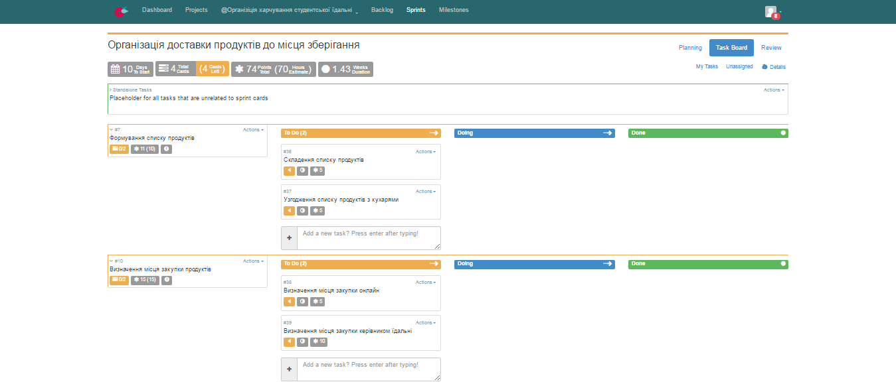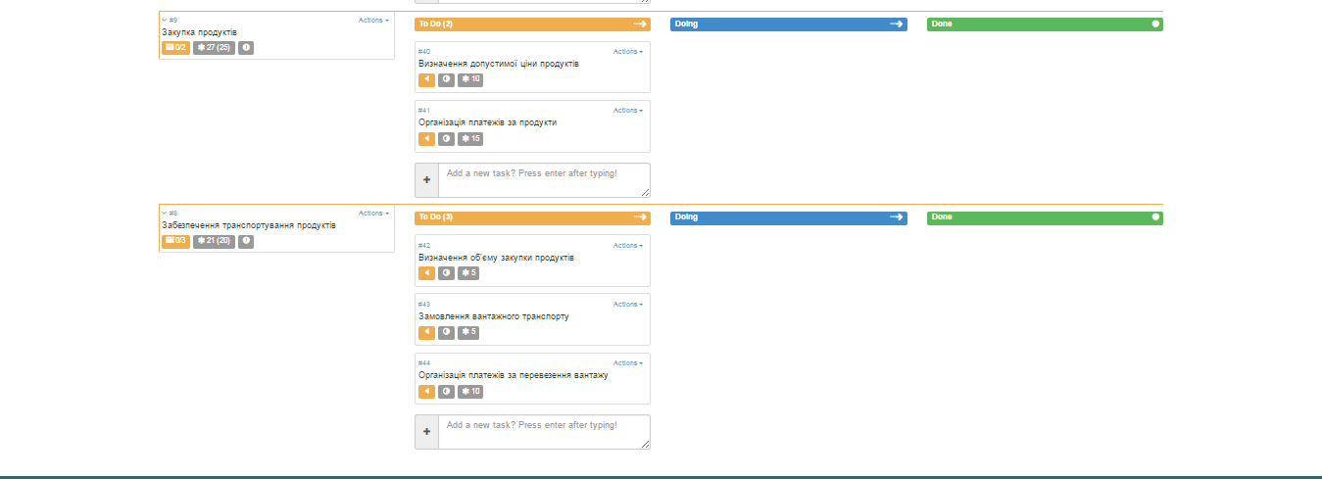

Рисунок 3. 5– Sprint «Організація доставки продукту до місця збереження»

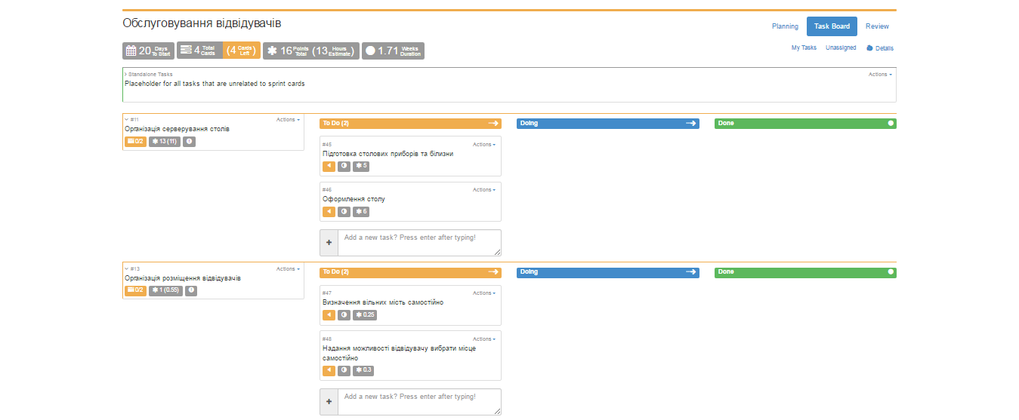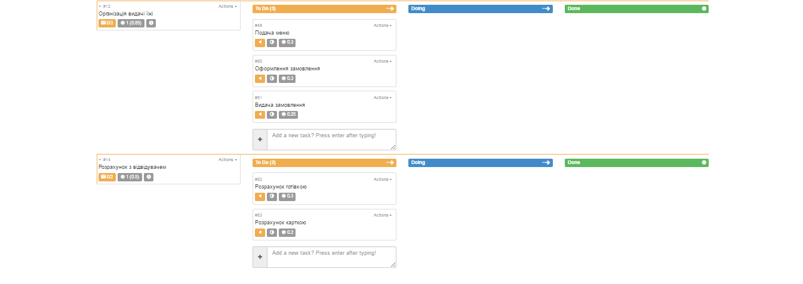Рисунок 3. 6 – Sprint « Обслуговування відвідувачів »

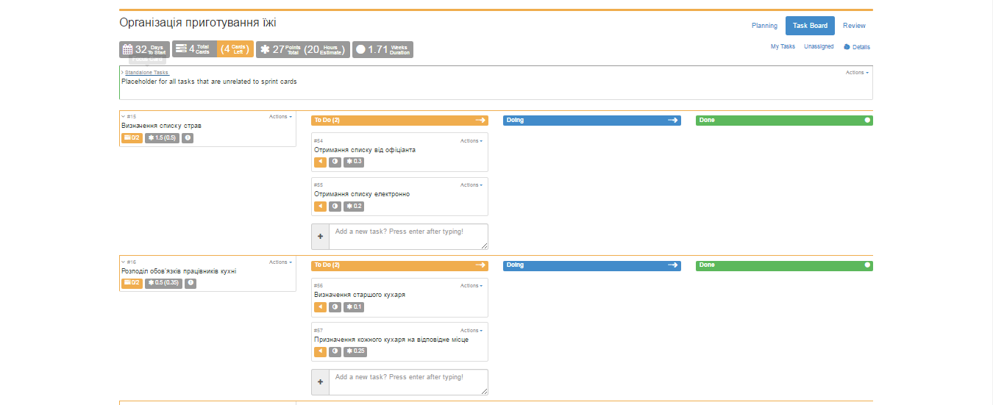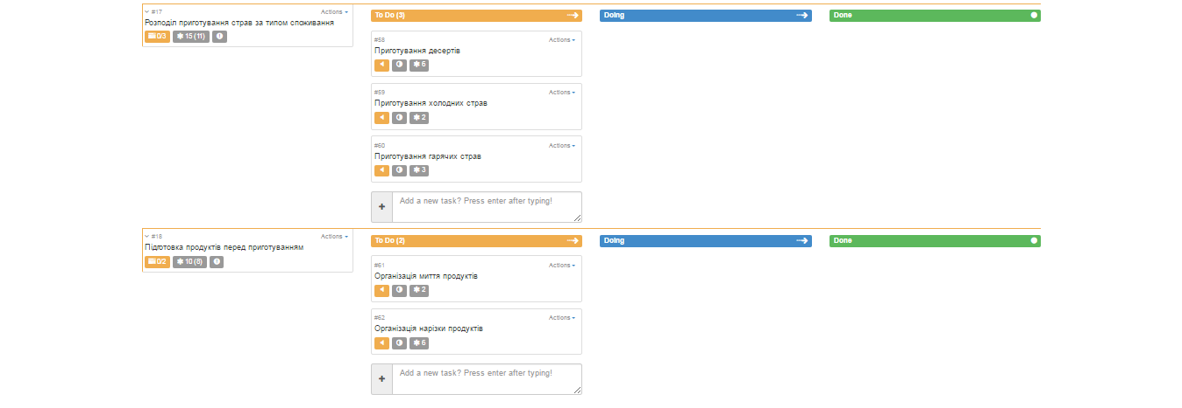Рисунок 3. 7 – Sprint «Організація приготування їжі»

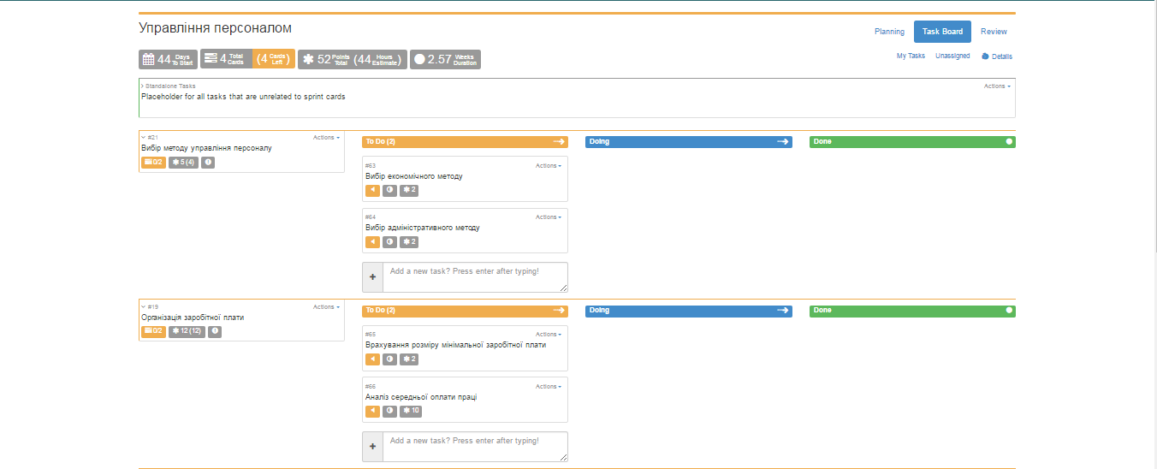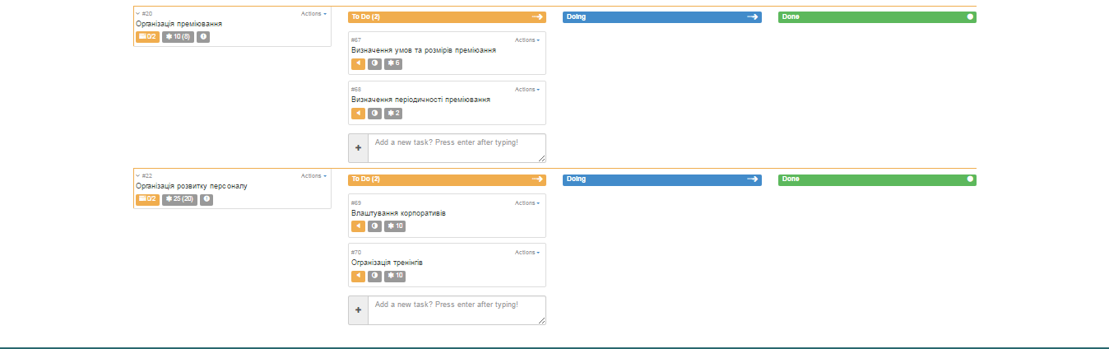

Рисунок 3. 8 – Sprint « Управління персоналом »

# ВИСНОВКИ

Під час даної лабораторної робити була відтворена верифікація сторінок по стандартам HTML 5 з використанням всіх необхідних блоків та замінено більшість тегів. Отримано навички у роботі з кодом для створення елементів у SVG форматі та градієнтами. Застосовано стилі CSS3.

# СТОРІНКИ САЙТУ

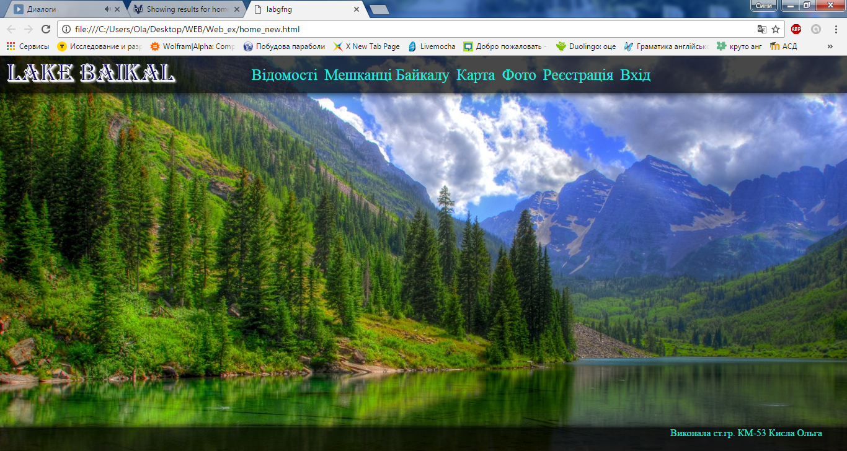

Рисунок 5.1 – Шапка сайту, де розташований логотип сайту

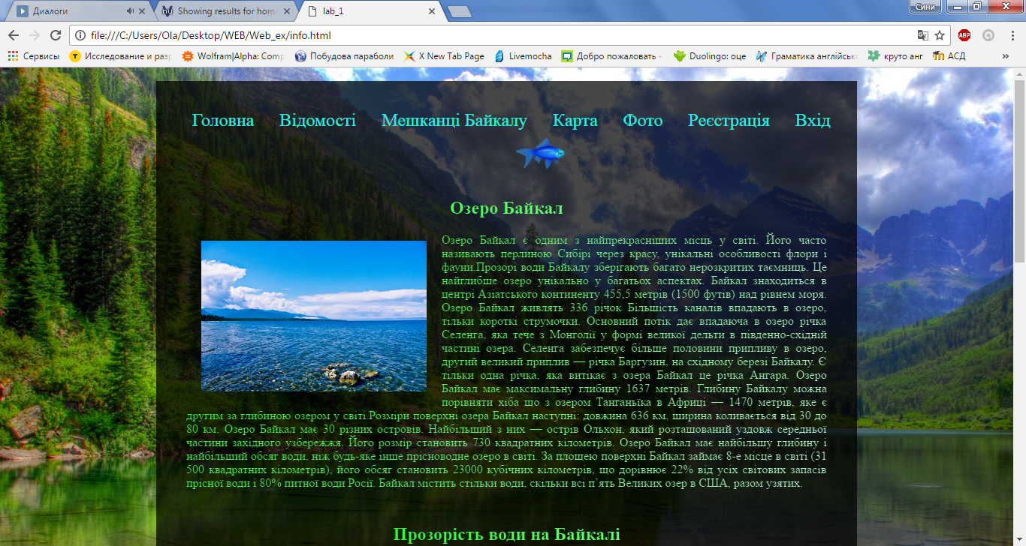

Рисунок 5.2 – Контейнер SECTION, з використанням лінійного та радіального градієнту, де перший з них використовується у текстіТекст розмітки сторінок сайту

Текст розмітки сторінок сайту .

<!DOCTYPE html>

<html>

<head>

<title> photos1 </title>

<link type="text/css" rel="stylesheet" href="style.css"/>

</head>

<body>

<section class="bg">

<ul class="hr">

<li> <a href="home_new.html"> <font size="5">Головна </font> </a> </li>

<li> <a href="info.html"> <font size="5">Відомості </font> </a> </li>

<li> <a href="flora_fauna.html"> <font size="5">Мешканці Байкалу </font> </a> </li>

<li> <a href="map.html"> <font size="5">Карта </font> </a> </li>

<li> <a href="photo.html"> <font size="5">Фото </font> </a> </li>

<li> <a href="registration.html"><font size="5">Реєстрація </font> </a> </li>

<li><a href="input.html"> <font size="5">Вхід </font> </a> </li>

</ul>

<h2 align="center"> Карта озера Байкал </h2>

<a href="photo_map.html" > <img src="image/map1.jpg" width="600" align = left hspace = 20 vspace = 10 /> </a>

<p> Байкал лежить у центрі Азії та Росії на кордоні Іркутської області та Республіки Бурятія.

Озеро простягнулося з півночі на південний захід на 636 км у вигляді гігантського півмісяця. Ширина Байкалу коливається від 25 до 80 км.

Площа водної поверхні становить 31 722 км ² (без урахування островів), що приблизно дорівнює площі таких країн, як Бельгія, Нідерланди або Данія.

За площею водного дзеркала Байкал займає восьме місце серед найбільших озер світу. Довжина берегової лінії — 2 100 км.

Максимальна глибина озера, визначена в результаті виконання спільного бельгійсько-іспанської-російського проекту створення нової батиметричної картки Байкалу,

коли була визначена глибина в 1 312 788 точках акваторії озера, становить 1 642 м [1] в точці з координатами 53° 14′ 59″с. ш. 108° 05′ 11″ в. д. / 53,249722° с. ш. 108,086389° в. д. (G), що робить його найглибшим озером планети. Якщо врахувати, що водна гладінь озера є на висоті 455,5 м над рівнем моря, то нижня точка улоговини лежить на 1 186,5 м нижче рівня світового океану, що робить чашу Байкалу також найглибшою материковою западиною. Середня глибина озера також дуже велика — 744,4 метри. Вона перевищує максимальні глибини багатьох дуже глибоких озер. Саме це, у кінцевому рахунку, визначає такі гігантські запаси води в Байкалі — 23615,390 км ³ (близько 19% світових запасів прісної води — у всіх прісних озерах світу міститься 123 тис. км ³ води). За обсягом запасів води Байкал займає друге місце у світі серед озер, поступаючись лише Каспійському морю, але в Каспії вода солона. В Байкалі води більше, ніж у всіх разом узятих п'яти Великих озерах і в 23 рази більше, ніж, наприклад, в Ладозькому озері.

В Байкал впадає 336 річок і струмків, але це число враховує лише постійні притоки. Найбільші з них — Селенга, Верхня Ангара, Баргузин, Турка, Снігова, Сарма.

З озера витікає одна річка — Ангара. На Байкалі 27 островів, найбільший з них — Ольхон (730 км ²); найбільший півострів — Святий Ніс.

Озеро лежить у своєрідній улоговині, з усіх боків оточеній гірськими хребтами і сопками. При цьому західне узбережжя — скелясте і обривисте, рельєф східного узбережжя

пологіший (місцями гори відступають від берега на десятки кілометрів). Обмежене хребтами Яблоновим і Баргузин на сході і Байкальським хребтом на заході, озеро розташоване загалом на висоті 455 метрів, на східному березі є заповідник та природний парк.

</p>

</section>

</body>

</html>

Розмітка сторінки input.thml .

<!DOCTYPE html>

<html>

<head>

<title> lab_1 </title>

<link type="text/css" rel="stylesheet" href="style.css"/>

</head>

<body>

<section class="bg">

<ul class="hr">

<li> <a href="home_new.html"> <font size="5">Головна </font> </a> </li>

<li> <a href="info.html"> <font size="5">Відомості </font> </a> </li>

<li> <a href="flora_fauna.html"> <font size="5">Мешканці Байкалу </font> </a> </li>

<li> <a href="map.html"> <font size="5">Карта </font> </a> </li>

<li> <a href="photo.html"> <font size="5">Фото </font> </a> </li>

<li> <a href="registration.html"><font size="5">Реєстрація </font> </a> </li>

<li><a href="input.html"> <font size="5">Вхід </font> </a> </li>

</ul>

<p align="center"> <font size="5" > Вхід на сайт </font></p>

<p align="center"> <font size="4" > Введіть свій логін та пароль щоб авторизуватися </font></p>

<form action="" method="get">

<table align="center">

<tr>

<td>

<label for="login"><font size="3" face="Comfortaa">Логін :</font></label>

</td>

<td>

<input type="text" maxlength="25" size="20" name="login" id="login" required >

</td>

</tr>

<tr>

<td>

<label for="password"><font size="3" face="Comfortaa">Пароль:</font></label>

</td>

<td>

<input type="password" name="password" id="password" required >

</td>

</tr>

</table>

<br>

<input type="image" src="image/button.png" height="45px" value="Войти">

</form>

</section>

</body>

</html>

Pозмітка сторінки style.css.

Body{

background-image: url(image/1.jpg);

background-position: fixed;

background-attachment: fixed ;

padding-left: 200px;

padding-right: 200px;

padding-top: 10px;

background-size: 100%;

color: #ffffff;

}

.bg{

background: url("back.png"),url("back.png");

padding: 35px;

}

a {

text-decoration: none; /*забираєми підкресленя тексту ссилок*/

}

a:link { /*для ссилок ще не відвіданих */

color: #1ff0df;

}

a:visited{ /*для ссилок відвіданих */

color:#1ff0df;

}

a:hover{ /*для ссилок на яких наводиш мишкою */

color: yellow;

}

.hr{

margin: 0px; /* Обнуляем знач відступів */

padding: 4px; /* Значення полів */

}

.hr li {

font-family: Geneva;

display: inline; /* Відображ як строчный элемент */

margin-right: 10px; /* Отступ зліва */

border-width: 3px ; /*ширина рамки*/

border-color: #1ff0df ;/* Рамка вокруг текста */

padding: 9px; /* Поля навколо текста */

}

#menu{

position : fixed ;

padding: 0px ;

margin-left: auto;

margin-right: auto;

top: 0px;

right : 0px ;

width: 100%;

background: url("back.png");

z-index: 10;

height:100px ;

box-shadow: 0 0 20px rgba(0,0,0,1); /* Параметри тіні */

}

#menu_doun{

position : fixed ;

padding: 0px ;

margin-left: auto;

margin-right: auto;

top: 600px;

right : 0px ;

width: 100%;

background: url("back.png");

z-index: 10;

height:60px ;

box-shadow: 0 0 20px rgba(0,0,0,1); /* Параметри тіні */

}

#doun{

color: #1ff0df;

padding: 0px; /* Поля навколо тексту */

text-align: right ;

margin-right: 40px;

margin-top: 0px;

}

#grad {

font-size: 30px;

text-align: center;

font-family: 'Rubik One', sans-serif;

text-transform: uppercase; /*Всі символи тексту будуть прописні */

background: linear-gradient(45deg, #3399ff 3%, #66ffff 10%, #80ff00);

-webkit-background-clip: text; /*градєнт відноситься до тексту */

-webkit-text-fill-color: transparent; /*колірзаливки символів тексту*/

}

.info{

background: -webkit-radial-gradient(30px 20px, circle cover, #00ff00, #ccffe5);

padding: 5px;

-webkit-background-clip: text; /*градєнт відноситься до тексту */

-webkit-text-fill-color: transparent; /*колірзаливки символів тексту*/

}

.info1{

background: -webkit-radial-gradient(30px 20px, cover,#00ff00, #ccffe5);

padding: 5px;

-webkit-background-clip: text; /*градєнт відноситься до тексту */

-webkit-text-fill-color: transparent; /*колірзаливки символів тексту*/

}

.info2{

background: -webkit-radial-gradient(30px 20px, circle cover, #00ff00, #ccffe5);

padding: 5px;

-webkit-background-clip: text; /*градєнт відноситься до тексту */

-webkit-text-fill-color: transparent; /*колірзаливки символів тексту*/

}

p{

text-align: justify;

}